四川省普通高校对口招生职业技能考试大纲
电子信息类（原信息技术二类）
（2021年版）

一、考试性质
本职业技能考试是中等职业学校电子信息类专业毕业生参加普通高校对口招生的选拔性全省统一考试。
二、考试依据
1.《中等职业学校专业教学标准（试行）信息技术类》，(教职成厅函〔2014〕11号）；
2.《中等职业学校电工技术与技能教学大纲》；
3.《中等职业学校电子技术与技能教学大纲》；
4.《中等职业学校单片机技术与应用教学大纲》。
三、考试方法
电子信息类职业技能考试由专业知识（应知）和技能操作（应会）考试两部分组成，考试总分为350分，其中专业知识（应知）部分为200分，技能操作（应会）部分为150分；
专业知识（应知）考试采用上机考试形式，内容为电子信息类专业共性基础知识，考试时间为90分钟，考试试卷由计算机考试系统按规定的比例从题库随机抽取、组合。技能操作（应会）考试采取实际操作考试方式，考试时间为60分钟。
- 考试范围和要求

第一部分 专业知识（应知）
（一）考试科目与分值比例
1.电工基础 约占30%（约60分）
2.电子技术基础 约占40%（约80分）
3.单片机技术及应用 约占30%（约60分）
（二）试卷结构与分值比例
1.单项选择题（共20个小题，每小题4分，共80分）
2.判断题（共10个小题，每小题3分，共30分）
3.填空题（共10个小题，每小题3分,共30分）
4.分析计算题（共3个小题，共40分）
5.综合题（1小题，共20分）
（三）考试内容和要求

【电子技术基础】
1.半导体的主要特性
（1）了解半导体的概念、特性；
（2）了解P型、N型半导体；
（3）掌握PN结的特性。
2.晶体二极管
（1）重点掌握二极管的符号、分类，能灵活运用；
（2）理解二极管的型号命名、主要参数，二极管的伏安特性曲线；
（3）重点掌握二极管的测量；
（4）掌握稳压二极管的稳压原理。
3.整流电路
（1）重点掌握单相半波、单相桥式整流电路及基本工作原理；
（2）掌握波形及分析计算方法。
4.滤波电路
（1）掌握电容滤波电路基本工作原理；
（2）了解电感、复式滤波电路基本工作原理。
5.晶体三极管
（1）掌握三极管的结构、分类、命名、符号、特点；
（2）理解三极管的电流放大原理，三极管的特性曲线；
（3）掌握三极管的各工作状态的条件、判断；
（4）重点掌握三极管的管脚识别。
6.三极管基本放大电路
（1）理解基本放大电路的组成；
（2）掌握设置静态工作点的目的，掌握三种基本放大电路的原理及特点。
7.放大电路的分析方法
（1）理解放大器的主要性能指标；
（2）掌握估算分析法Q点，A_{v}、r_{i}、r_{o}的估算；
（3）了解图解分析法；
（4）掌握波形失真与消除。
8.工作点稳定的放大电路
（1）了解静态工作点不稳定的原因；
（2）掌握分压式偏置放大电路的原理；
（3）理解集-基偏置放大电路的原理。
9.多级放大器
（1）理解四种耦合方式及特点；
（2）理解阻容耦合放大器的放大倍数。
10.功率放大电路的基本要求及分类
（1）理解功放的基本要求；
（2）了解功放的分类。
11.双电源互补对称电路OCL
（1）理解OCL功放电路的基本电路、工作原理；
（2）掌握OCL功放电路的输出功率和效率。
12.单电源互补对称电路OTL
（1）理解OTL功放电路的基本电路、工作原理；
（2）掌握OTL功放电路的输出功率和效率，掌握OTL功放电路典型电路分析。
13.集成运放的基本单元电路
（1）了解集成运放的组成框图，了解电流源的基本原理；
（2）了解集成运放的种类与主要参数。
14.集成运放的应用
（1）掌握集成运放的三种输入形式(反相放大、同相放大、差分放大)；
（2）重点掌握信号运算电路(加法器、减法器、反相器、电压跟随器)。
15.正弦波振荡器基本知识
（1）理解正弦波振荡器的组成；
（2）了解自激振荡的过程与条件。
16.RC振荡器
（1）理解RC串并联选频网络；
（2）理解RC桥式振荡器。
17.LC振荡器
（1）理解变压器耦合LC振荡器的种类与频率计算；
（2）掌握三点式LC振荡器的种类。
18.石英晶体振荡器
了解石英晶体谐振器的特点及种类。
19.稳压管并联型稳压电路
理解电路组成和稳压原理。
20.集成稳压源
掌握78、79系列三端固定稳压器的功能与典型应用电路。
21.示波器的使用
（1）了解通用示波器的主要用途、组成；
（2）重点掌握X增益、Y增益、通道切换、触发等旋钮的操作方法；
（3）掌握探头的正确使用方法；
（4）重点掌握交流电压峰峰值、信号周期频率的测量方法。
22.数字电路概述
（1）了解数字电路的特点；
（2）理解脉冲与数字信号。
23.RC电路的应用
（1）理解RC微分电路；
（2）理解RC积分电路。
24.数制与码制
（1）掌握数制；
（2）理解码制。
25.逻辑门电路基础
（1）掌握基本逻辑门电路；
（2）掌握复合逻辑门电路。
26.逻辑代数的基本定律及逻辑函数的化简
（1）掌握逻辑代数运算定律；
（2）掌握逻辑函数的公式化简法；
（3）掌握逻辑函数的卡诺图化简法。
27.组合逻辑电路的基本知识
（1）了解组合逻辑电路基本特点；
（2）掌握组合逻辑电路及其分析方法；
（3）掌握组合逻辑电路的设计方法。
28.编码器
（1）理解二进制编码器；
（2）了解二－十进制编码器。
29.译码器
（1）了解通用译码器；
（2）掌握译码显示器。
30.时序逻辑电路的基本知识
（1）了解时序逻辑电路基本特点；
（2）掌握时序逻辑电路及其分析方法。
31.RS触发器
（1）理解基本RS触发器；
（2）理解同步RS触发器。
32.JK触发器
（1）理解JK触发器；
（2）掌握JK触发器及其应用。
33.触发器的几种常用触发方式
理解同步式触发、上升沿触发、下降沿触发、主从触发。
34.D触发器
（1）理解逻辑电路及符号；
（2）掌握逻辑功能分析方法；
（3）掌握集成D触发器及其应用。
35.计数器
掌握二进制计数器、十进制计数器。
36.单稳态触发器
（1）理解门电路构成的单稳态触发器；
（2）理解集成单稳态触发器及其应用。
37.施密特触发器
（1）理解门电路构成的施密特触发器；
（2）了解集成施密特触发器。
38.数模转换
（1）理解数模转换原理；
（2）了解DAC的主要参数指标。
39.模数转换
（1）理解模数转换原理；
（2）了解集成ADC。
【电工基础】
1.安全用电常识
（1）掌握触电种类和形式；
（2）重点掌握安全用电的技术措施和制度措施；
（3）了解触电的急救方法。
2.电路基础
（1）理解电路组成及三种状态；
（2）掌握常用元器件图形符号。
3.电阻
（1）理解电阻的概念、理解常用电阻器的种类、标称系列和标示法；
（2）重点掌握电阻器的串联、并联；
（3）重点掌握用万用表测电阻值方法，通过标示识读电阻器。
4.电流
（1）理解电流的基础知识；
（2）重点掌握用电流表或万用表测直流电流。
5.电压
（1）理解电压的基本概念；
（2）重点掌握用电压表或万用表测直流电压。
6.电动势和欧姆定律
（1）重点掌握部分电路欧姆定律、全电路欧姆定律；
（2）理解断路和短路、理解电池的联结。
7.电位
（1）理解电位的含义，了解零电位点；
（2）重点掌握电路中各点电位的计算方法；
（3）掌握电阻混联电路。
8.电能和电功率
（1）了解电能；
（2）理解电功率概念；
（3）掌握电源向负载输出最大功率；
（4）理解焦耳定律。
9.基尔霍夫定律
（1）掌握支路、节点、回路的概念；
（2）掌握基尔霍夫电流定律和电压定律。
10.支路电流法
重点掌握支路电流法分析具有3条支路的直流电路。
11.戴维宁定理
（1）了解二端网络与有源二端网络；
（2）理解戴维宁定理，分析两个网孔的直流电路。
12.电源变换
理解两种实际电源模型之间的等效变换。
13.电容器
（1）掌握电容器的常见标示；
（2）掌握电容器串、并联计算；
（3）掌握电解电容器的选用；
（4）理解电容器的充、放电时电流电压的变化；
（5）了解电场能的计算。
14.电流的磁效应
（1）了解磁极、磁场及磁感应线的概念；
（2）掌握电流产生的磁场及安培定则。
15.磁场的主要物理量
理解磁感应强度、磁通、磁导率、磁场强度概念和定义式。
16.磁场对通电导线的作用力
（1）重点掌握磁场对通电导线的作用力的计算与电磁力方向判定（左手定则）；
（2）了解电流表、扬声器、电磁继电器及直流电流表的工作原理。
17.铁磁性物质的磁化
了解磁化曲线及磁滞回线。
18.磁路的基本概念
（1）了解磁路、磁动势、磁阻概念；
（2）理解磁路的欧姆定律、全电流定律。
19.电磁感应
（1）理解电磁感应现象及感应电流产生的条件；
（2）重点掌握用楞次定律、右手定则判断感应电流的方向；
（3）重点掌握电磁感应定律、感应电动势计算。
20.自感互感现象
（1）了解自感互感现象、互感电动势；
（2）理解同名端的概念、同名端的标识；
（3）了解同名端的判定方法。
21.涡流和磁屏蔽
了解涡流现象及应用、磁屏蔽。
22.正弦交流电
（1）了解正弦交流电的产生原理；
（2）掌握最大值和有效值、周期和频率、相位和相位差概念；
（3）掌握交流电的表示法（解析式、波形图、相量图）。
23.电阻、电感、电容的串联电路
掌握电流与电压相位关系、大小关系（阻抗三角形、电压三角形）、串联电路的性质。
24.串联谐振电路
掌握串联谐振的定义、特点及其应用。
25.交流电路的功率
（1）了解瞬时功率、有功功率、无功功率的概念；
（2）理解功率因数，RLC串联电路功率因数的计算；
（3）了解提高功率因数意义和方法。
26.三相正弦交流电
理解三相正弦交流电动势的产生、线电压和相电压的关系。
27.三相负载的连接
（1）掌握三相对称负载星形联接时各相电流和电压的计算；
（2）掌握三相对称负载三角形联接时各相电流和线电流的计算；
（3）重点掌握三相对称负载总有功功率、无功功率、视在功率的计算。
28.变压器
（1）了解变压器的构造与种类；
（2）了解变压器的功率与效率、常用变压器；
（3）掌握变压器交流电压、电流、阻抗变换原理。
29.单相异步电动机
了解单相电动机的结构特点及应用。
30.三相异步电动机
（1）了解三相异步电动机的结构特点及应用；
（2）掌握三相异步电动机的基本控制方法；
（3）掌握选用、安装电动机基本控制电路所需的常用低压电器；
（4）掌握三相异步电动机的连续运行和正反转控制电路安装及常见故障判断。

【单片机技术及应用】
1.了解单片机的发展与分类；
2.掌握51系列单片机引脚及功能、内部存储器；
3.掌握单片机时序（时钟、机器、指令周期关系）；
4.理解单片机技术基本概念（数据单位、存储容量和地址，常用数制与码制）；
5.了解单片机并行I/O口特点及使用；
6.了解51系列单片机内部结构；
7.掌握指针（程序计数器PC、堆栈指针SP、数据指针计数器DPTR）；
8.掌握状态寄存器（程序状态字PSW）；
9.理解单片机4组R0-R7通用寄存器选择；
10.了解计算、存储（累加器A、乘除法专用寄存器B）；
11.掌握51单片机工作方式；
12.重点掌握数据传送指令(内部数据存储器读取指令)；
13.掌握程序调用及返回指令（ACALL、LCALL、RET、RETI）；
14.掌握无条件转移指令（AJMP、LJMP、SJMP、JMP）；
15.理解伪指令（ORG、EQU、DB、DW、BIT）；
16.重点掌握简单程序编写（内部数据传送，顺序结构、无条件循环结构）；
17.掌握条件转移指令（JZ、JNZ、CJNE、DJNZ）；
18.重点掌握位处理指令；
19.掌握循环移动指令；
20.重点掌握单片机分支程序读识（分支结构、有限循环结构）；
21.理解条件分支程序编写；
22.了解静态数码管显示与动态数码管扫描显示；
23.重点掌握单片机查表指令（程序存储器读取指令）MOVC；
24.重点掌握外部RAM数据传送指令MOVX；
25.理解堆栈指令PUSH；
26.理解数据交换指令XCH、XCHD、SWAP；
27.掌握查表程序读识；
28.理解查表程序编写；
29.掌握显示子程序、延时子程序读识；
30.理解延时子程序编写；
31.掌握单片机循环程序读识（三重循环）；
32.理解单片机循环程序编写（两重循环）；
33.理解单片机算术运算指令.（ADD、ADDC、SUBB)；
34.理解加“1”、减“1”指令；
35.了解乘除、十进制调整指令；
36.掌握单片机逻辑运算指令；
37.了解51单片机定时器/计数器结构及工作原理；
38.掌握内部定时器/计数器方式寄存器（TMOD）控制原理；
39.理解内部定时器/计数器控制寄存器（TCON）控制原理；
40.掌握单片机定时器工作方式控制字的编写；
41.重点掌握定时器方式0、1、2使用及初始化程序读识及编写；
42.理解状态查询方式工作程序编写；
43.理解51单片机中断的基本概念、中断入口地址及中断服务程序跳转；
44.了解中断优先级与自然优先级；
45.掌握中断控制寄存器（TCON、SCON、IE、IP）控制原理；
46.理解中断响应过程、定时器/计数器T0、T1中断的应用编程；
47.理解中断请求的清除与复位；
48.了解串行通信的基本概念；
49.理解串行通信接口工作方式；
50.理解串行通信的控制寄存器SCON和串行通信简单应用编程；
51.理解 51单片最小应用系统；
52.了解51单片机扩展芯片寻址方式（线选法和译码法）；
53.了解8255内部结构；
54.掌握8255引脚功能及控制字编写；
55.了解A/D转换概念及转换方式；
56.理解ADC0809应用基础；
57.理解DAC0832应用基础。
（四）参考教材
考试内容以本考试大纲规定的范围为准，原则上不指定考试教材及版本，参考教材为：
1.高等教育出版社出版，张建如主编《电子技术基础与技能实训(第2版)》；
2.高等教育出版社出版，沈林主编《电工技术基础与技能实训(第2版)》；
3.高等教育出版社出版，魏寿明主编《单片机技术与应用(第2版)》。

第二部分 技能操作（应会）
(一)考试科目
主要考核考生掌握常用元器件识别与测试的操作技能；考核考生应用仪器判别组合电路逻辑功能；考核考生应用51单片机最小系统的程序设计，掌握端口运用能力。
(二)考试方法与分值比例
1.考试时间：60分钟
2.考试组织：考试采用现场实际操作。考生一人一工位。
3.分值比例：常用元器件识别测试占50分；组合电路逻辑功能判别占40分；应用51单片机最小系统的程序设计，连接电路、使用KEIL51开发软件编程及下载应用占60分。
4.评分方法：依据规则及测量要求识别或测试元器件；依据逻辑电路输入电平检测电路输出电平并给出逻辑最小项表达式；单片机外设电路连接，端口选用，程序编写、下载及运行。
(三)考试条件及要求
1.考试设备
(1)常用元器件及仪表：电阻、电容、二极管、三极管、万用表；
(2)组合逻辑电路板（含电源）；
(3)单片机：计算机（操作系统WINDOWS7/ WINDOWS10），STC51单片机最小系统开发板（外带端口连接端子），根据考题选择配套相关外设电路。
2.考试技能要求
(1)正确识别及测试元器件；
(2)正确测量及判别电路逻辑功能；
(3)正确连接电路，正确编写、调试及下载程序，实现设计功能。
附件1：
专业知识（应知）部分题型示例

一、单项选择题(共20小题，每小题4分，共80分。每题所给的四个选项中，只有一个正确答案。)
1、在如图电路中，当R₂ 为多少时，R₁、R₂ 消耗电功率最大
A、R₂＝r B、R₂＝R₁+R₀
C、R₂＝R₀–R₁ D、R₂＝R₁+R₀，R₂＝r
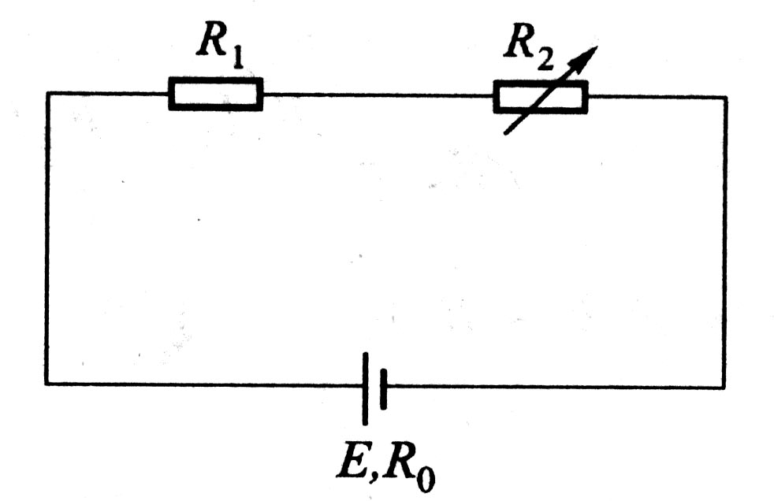

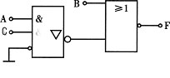
2、TTL型门电路构成的逻辑电路如图所示，则其输出函数的表达式为
Y
A.Y=$\overline{\text{AC+B}}$
B.Y=$\overline{\overline{\text{AC}}\text{+B}}$
C.Y=$\overline{\text{A+B+C}}$
D.Y=

3、下列哪一条指令是带进位的加法指令
A、ADDC A, #00H B、ADD A, #00H
C、SUBB A, #00H D、MUL AB
二、判断题（共10小题，每小题3分，共30分。）
21.在RLC串联电路中，当L>C时，端口电压u超前i，当L<C时，端口电压u滞后i。
22.在同相比例运算放大器中输入电阻为零。
23.PSW是一个8位寄存器，用于保存指令执行后所产生的特征。
三、填空题(共10小题，每题3分，共30分)
31.已知某一负载的两端电压为$u=6\sqrt{2}\text{sin}(\text{314}t+{\text{60}}^{0})V$,流过的电流为
$i=3\sqrt{2}\text{sin}(\text{314}t+{\text{30}}^{0})A$,则负载电阻R= Ω。
32.如图电路中，忽略V_{BEQ}若要使V_{CEQ}=6V,则R_{b1}应为 kΩ。

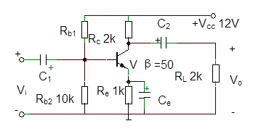
33.将A的内容与R₀的内容进行交换，用单片机一条指令实现的是 。
四、分析计算题（共3小题，总分40分）
41.如图所示电路中，已知：U_{S1}=100V,U_{S2}=80V,R₂=2Ω,I₁=4A,I₂=2A,试用基尔霍夫定律求电阻R₁和负载N消耗的功率。
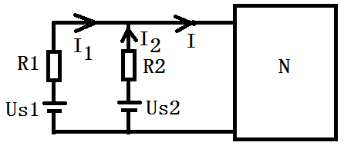

42.电路如图示，A₁、A₂均为理想运放。
(1)说明A₁，A₂及相应元件构成的电路名称及U_{o}为何种波形；
(2)当R_{F}=2kΩ时R₁如何选择；
(3)求输出信号的频率。
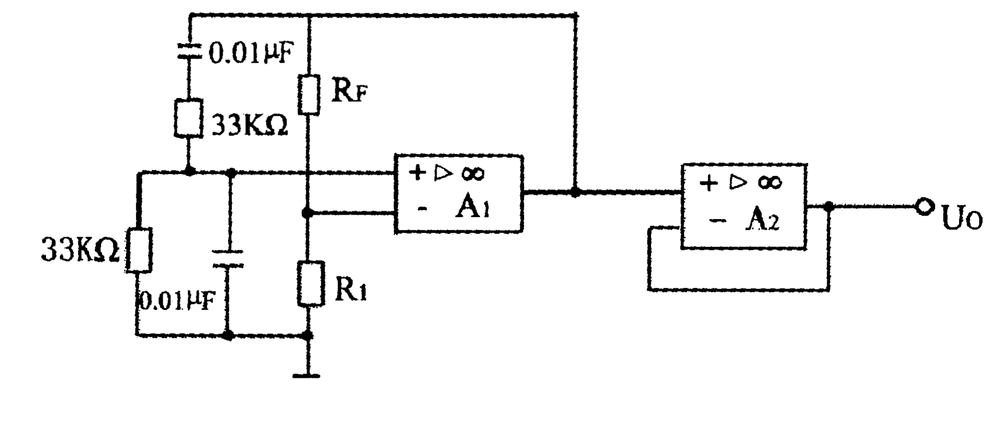
43.已知X=X₂X₁X₀代表三位二进制数。设计一个组合电路，当6≥X≥3时输出Y=1，当其他情况时输出Y=0。要求：
(1)列出真值表；
(2)求Y的最简与或表达式；
(3)用与非门画出电路图。
五、综合题（1小题，共20分）
44.阅读下列程序，回答下列问题。
ORG 0000H
AJMP MAIN
ORG 0100H
MAIN: MOV A, #09H
MOV B, #03H
MOV 20H, #09H
SETB C
ADDC A, 20H
END
单片机执行完此程序段后，
CY= , AC= , P= , A= , (20H)= 。

附件2：
技能操作（应会）部分题型示例
（考试时间60分钟，满分150分）

一、元器件的识别、检测(共50分)
序号 | 考核项目 | 识别及检测内容 | 得分
1 | 色环电阻R | 标称值： ，测量值： 。
2 | 二极管D | 正向电阻值： ，反向电阻值： 。
3 | 三极管VT1 | 型号： ，类别(NPN/PNP)： ，  材料： ，  管脚顺序(正面从左到右)： 。
二、组合逻辑电路逻辑功能测试及判别（共40分）
根据所给逻辑电路板（已经接通电源），通过拨动开关改变组合逻辑电路输入电平，使用万用表测量输出点电压，填写下表。

逻辑功能测试表
输入 |  |  | 输出
A | B | C | U | Y
0 | 0 | 0
0 | 0 | 1
0 | 1 | 0
0 | 1 | 1
1 | 0 | 0
1 | 0 | 1
1 | 1 | 0
1 | 1 | 1
逻辑最小项表达式：
三、单片机程序开发（共60分）
将单片机与计算机连接，按照要求选择端口，连接外设电路；按照功能要求编程、调试并下载。

